Муниципальное дошкольное образовательное учреждение детский сад присмотра и оздоровления №14

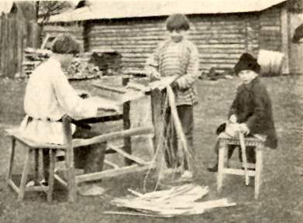

2014 год

Труд становится великим воспитателем,
когда он входит в жизнь наших воспитанников,
дает радость дружбы и товарищества, развивает
пытливость и любознательность, рождает
новую красоту в окружающем мире,
пробуждает первое гражданское чувство –
чувство созидателя материальных благ,
без которых, невозможна жизнь человека.
( В.А. Сухомлинский)

Современный, быстро меняющийся динамичный мир диктует нам свои правила. Социальные изменения, происходящие в современном обществе, привели к разрушению традиционных стереотипов мужского и женского поведения. Демократизация отношений полов повлекла смешение половых ролей, феминизацию мужчин и омужествление женщин. Сейчас уже не считается из ряда вон выходящим курение и сквернословие представительниц прекрасного пола, многие из них стали занимать лидирующие положения среди мужчин, стираются границы между "женскими" и "мужскими" профессиями. Некоторые мужчины, в свою очередь, утрачивают способность играть правильную роль в браке, из "добытчиков" они постепенно превращаются в "потребителей".
Казалось бы совсем недавно полоролевое воспитание детей осуществлялось легко и естественно. Давайте на мгновение вернемся в прошлое.
Воспитание мальчиков — не женское занятие. Так считали в древней Спарте и потому рано отделяли сыновей от матери, передавая их на попечение воспитателей-мужчин. Так считали и в старой России.
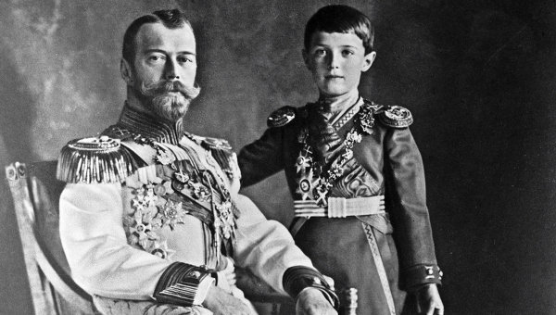
Жизнь детей в царской семье протекала отдельно от жизни родителей, детский и взрослый миры практически не соприкасались. Комнаты детей находились далеко от родительских комнат. Дети гораздо больше времени проводили с нянями, воспитателями и учителями, чем с собственными родителями. Маленькие дети — и мальчики, и девочки — жили в одной комнате, их воспитанием занимались женщины. По достижению ими 6-7 лет мальчики и девочки селились отдельно. С этого времени воспитанием мальчиков занимались мужчины.
Царственные родители, как и все родители в то время, не руководствовались никакими педагогическими теориями, поскольку последние не были известны, а, тем более, популярны в России, и воспитывали детей, опираясь на опыт дедов и на собственную интуицию.
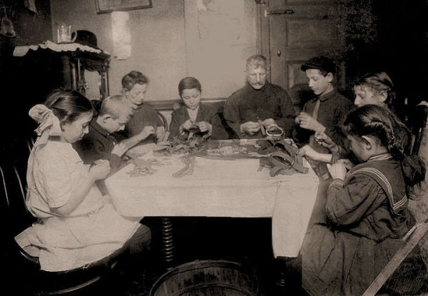
Воспитывали девочек как будущих женщин, хранительниц домашнего очага. Царица обучала дочерей основам домашнего хозяйства, хотела видеть в них настоящих помощниц: царевны вышивали, шили рубашки, гладили белье. Мать воспитывала в них чувство долга будущих жен и матерей. Вместе с матерями работали сестрами милосердия с тяжелобольными туберкулезом.
Мальчиков готовили к военной карьере и к управлению государством.
В дворянских семьях с самого рождения за младенцем мужского пола ухаживала не только нянька, но и крепостной «дядька», а к шести-семилетним мальчикам приглашали не гувернанток, а гувернеров. Мальчишки же из низших сословий просто в силу жизненных обстоятельств быстро окунались в мужскую среду, приобщаясь к мужским делам.
Пожалуйста, вспомните произведения русских поэтов писателей и художников, где говорится о детском труде («Крестьянские дети» Некрасова Н.А., «Филиппок» Толстого)
Достаточно вспомнить стихотворение Н. А. Некрасова «Крестьянские дети», герою которого всего шесть лет, а он уже возит из лесу домой дрова, прекрасно управляется с лошадью и чувствует себя кормильцем семьи.
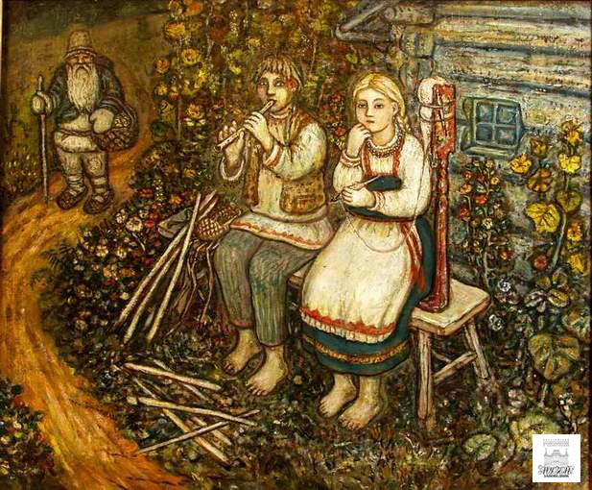
Трудолюбие издавна занимало одно из центральных мест в системе человеческих ценностей, рассматривалось как добродетель, во многом обеспечивающая благополучие в дальнейшей жизни. Трудовое воспитание детей предусматривало не только обучение их всем необходимым для крестьянской жизни навыкам, но и формирование у ребенка особого отношения к труду как к жизненно необходимому средству существования и как к внутренней, нравственной потребности человека.
Приобщение ребенка к трудовой жизни семьи начиналось очень рано, объем нагрузки и воспитательные меры не всегда соответствовали возрасту ребенка, его потребностям и возможностям в каждый период времени.
В крестьянской семье существовало строгое разделение «мужских» и «женских» ролей.
Поскольку в народном понимании женщина – это, прежде всего мать, хранительница очага, в ее обязанности входило вести домашнее хозяйство, организовывать семейный уклад, воспитывать детей. Кроме того, на женщине лежали работы, связанные с обработкой льна и изготовление одежды для семьи; она должна была уметь прясть, ткать и шить. В традиционном обществе статус женщины-матери был очень высок.
Мужчина всегда воспринимался как глава семьи, ее опора и основа. Главная «мужская» забота – обеспечить благосостояние семьи, представлять семью на сельских сходках; на мужских плечах была и самая тяжелая работа по дому и хозяйству.
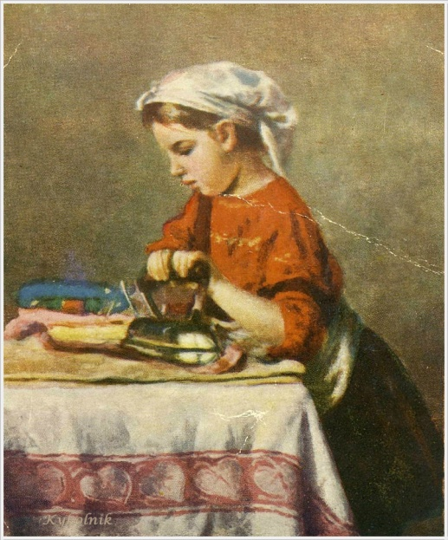
В соответствии с этим формировались и основные задачи воспитания детей в семье (в том числе и трудового).
Девочку нужно было, прежде всего, обучить тем видам работ, которые предстоит выполнять женщине, хозяйке дома, матери. Она должна была уметь прясть, ткать, шить, стряпать, нянчить детей и пр.
Установка на «женскую долю» задавалась еще при рождении. Существовал такой обычай перерезать пуповину девочки на гребне, прялке или веретене, чтобы она была искусной пряхой. Прялка использовалась и в обряде размывания рук: стоя одной ногой на ней, повитуха как бы задавала девочке нужные качества.
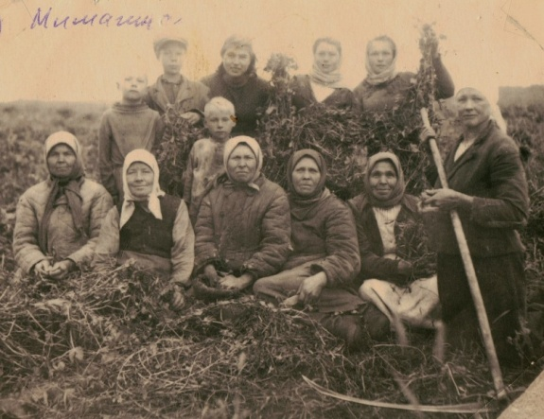
Новорожденный мальчик при рождении также получал «профессиональное» напутствие: повитуха перерезала его пуповину на каком-нибудь «мужском» инструменте – топорище или колодке для плетения лаптей, - чтобы задать ему в будущем качества хорошего работника. Немаловажным было и то, что в будущем мальчик должен стать главой семьи, добытчиком, кормильцем, опорой отцу-матери.
Как целенаправленный сознательный процесс, трудовое воспитание начиналось с семи-восьми лет, когда ребенок вступал в следующую возрастную стадию - отрочество.
В традиционном обществе процесс подготовки ребенка к тяжелому, разнообразному крестьянскому труду шел естественно, ненавязчиво, без какого-либо насилия со стороны старших. Детей постепенно включали в трудовую деятельность семьи, с учетом физических и психических особенностей возраста и возможностей каждого. Учитывая общую «недозрелость», взрослые на первых порах старались придерживаться определенных педагогических правил:
Все в меру.
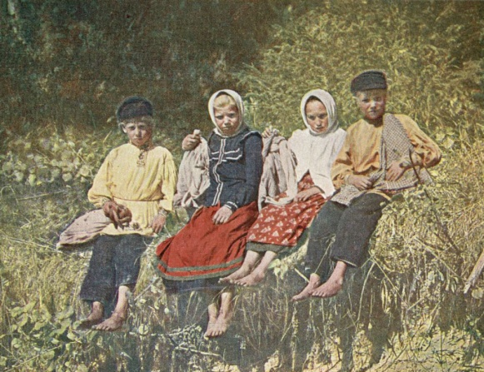
Это значило, прежде всего, что ребенка нельзя насильно заставлять трудиться или загружать непосильной для него работой, иначе он может «сорваться», сама работа будет ему в тягость, а стало быть, и в дальнейшем прока не будет от такого работника.

Каждой трудности - по разу.
Для того чтобы процесс систематического обучения ребенка трудовым навыкам не был для него обыденным, скучным и монотонным занятием, надо было дать ребенку возможность попробовать себя в самых разных формах деятельности. Это не только делало сам процесс обучения ярким и интересным занятием, но и позволяло выявить индивидуальные склонности и способности.
Сформируй конечную цель.
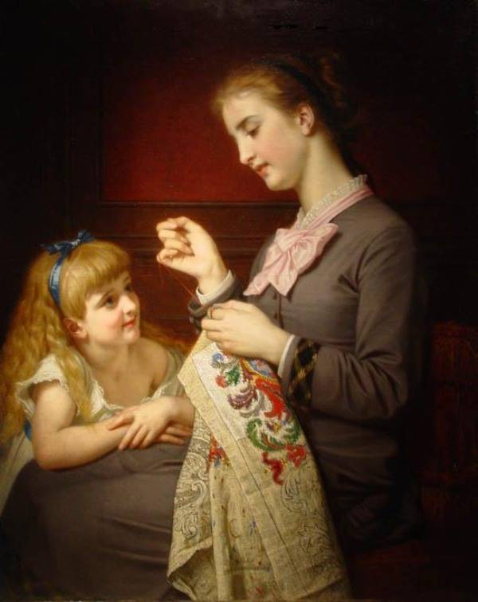
Известно, что для успешного освоения того или иного навыка, нужно сформировать у человека определенную мотивацию. Крестьяне прекрасно знали, что возбудить интерес ребенка к работе, ненавязчиво включить его в процесс трудовой деятельности можно было, обрисовав ему конечный результат работы. К примеру, отец деловито обращался к сыну: «Давай лапти плести, а то зима придет, в чем ходить будешь?». Это не только приобщало ребенка к совместной деятельности, но и формировало у него сознание, что нельзя «захребетничать», все нужно заработать своим трудом («Что заработал, то и заслужил»). За особо трудную, «черную» работу отец мог пообещать купить сыну или дочери подарок – вещь, о которой ребенок давно мечтал. Ну, уж коли сказал свое слово, то обязательно должен был выполнить данное обещание, чтобы не утратить доверия ребенка и не сформировать у него представление о неблагодарном отношении к его труду.
Возбуди интерес.
Не секрет, что освоение любого трудового навыка требует от ребенка настойчивости, упорства и внимания, а именно этих качеств так недостает маленькому человеку. Для того чтобы справиться с такими возрастными трудностями, родители старались внести в процесс обучения какой-то «интерес», включить в него тот или иной игровой момент – одним словом, сделать сам труд радостным занятием. Например, когда шел засев зерна, трудно было уследить и дважды не кинуть зерно в одно и то же место. Вот ребятишки должны были идти сзади за отцом и ставить вешки. Согласитесь, достаточно скучная для ребенка работа! Ни попрыгать тебе, ни побегать! Разумеется, крестьянин - отец и понятия не имел об «основах организации труда»; о том, что монотонная, однообразная работа быстро вызывает утомление, преодолеть которое можно лишь временным переключением человека на другой вид деятельности. И все же он находил самое верное решение: он клал в посевное зерно репку – лакомство, любимое всей ребятней, - и время от времени бросал ее вместе с зерном. Найдет ее мальчуган, обрадуется и съест, и работа дальше идет уже в охотку, с азартом.
Не наказывай работой.
В традиционном крестьянском обществе строго придерживались мнения: никогда нельзя наказывать работой (например, за проступок сулить на завтрашний день прополку). Ребенок может начать бояться труда, а труд должен всегда приносить радость и удовлетворение.
В наше время все изменилось, и воспитание, чем дальше, тем больше становится сугубо женским занятием. В детском саду «усатого няня» можно встретить разве что только в кино.

Литература:
- Л.И. Павлова «Энциклопедия для девочек и мальчиков», М:. Изд. ОЛМА-ПРЕСС, 2010.
- http://www.zadachi.org.ru
- http://www.maaam.ru
- http://www.nsportal.ru
- http://www.bestreferat.ru

